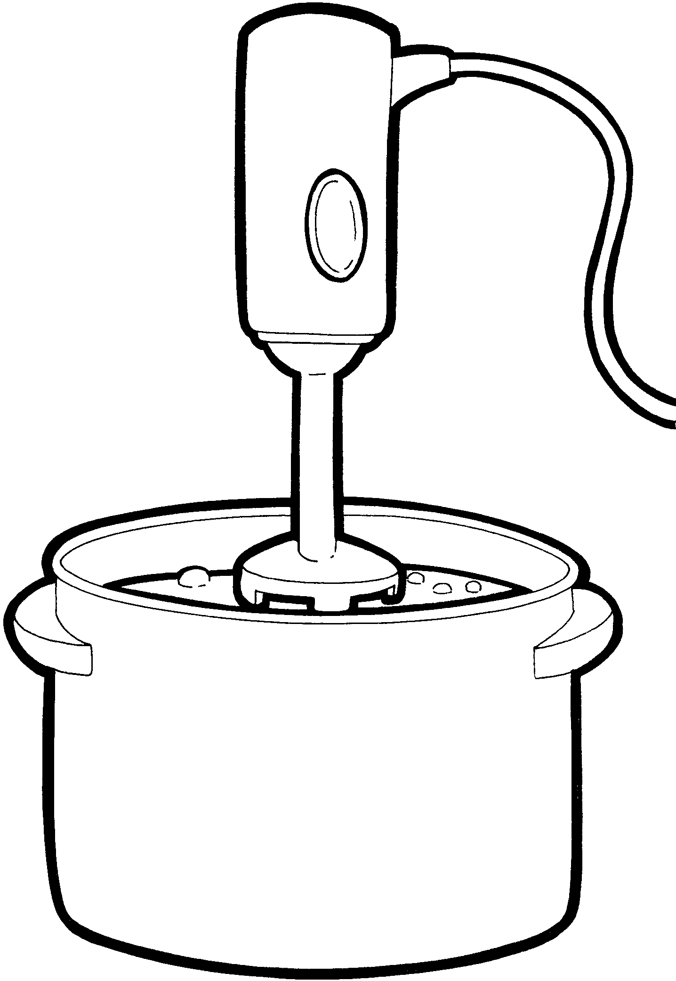
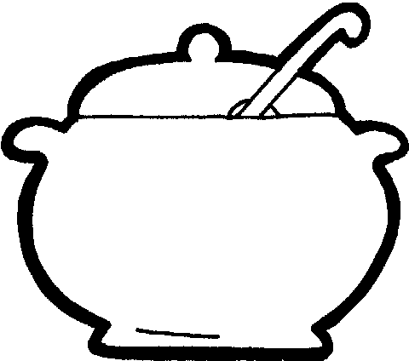

Le potage aux poireaux.

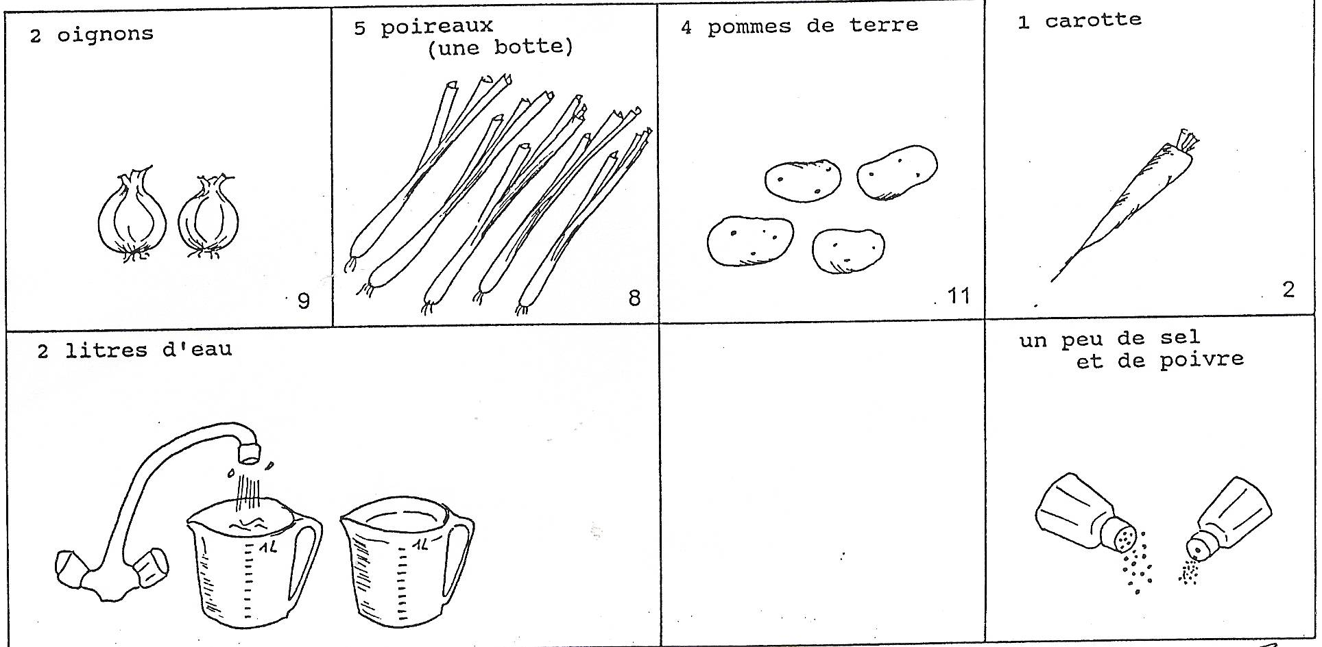
- Vous avez besoin :

- Préparation :
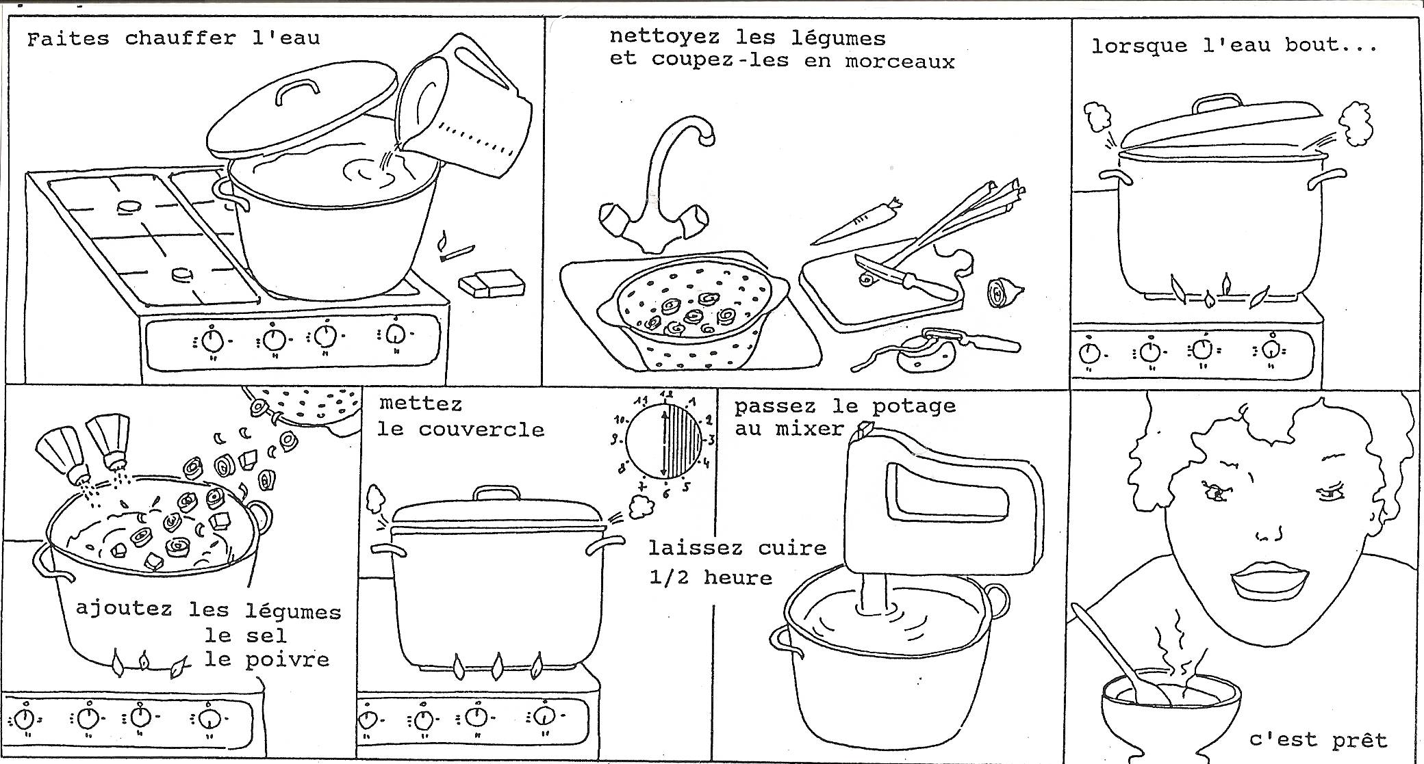

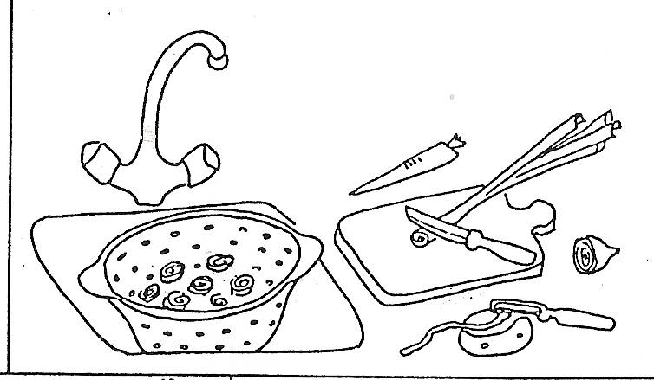
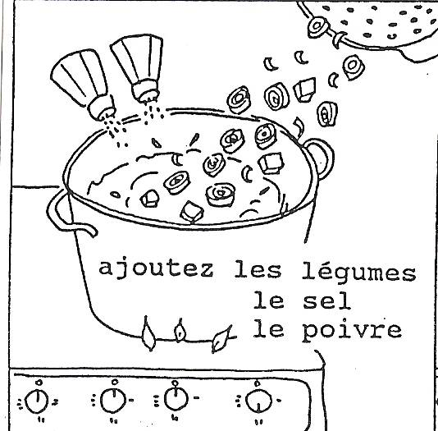
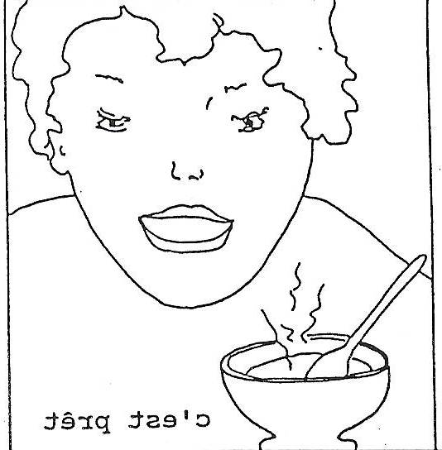

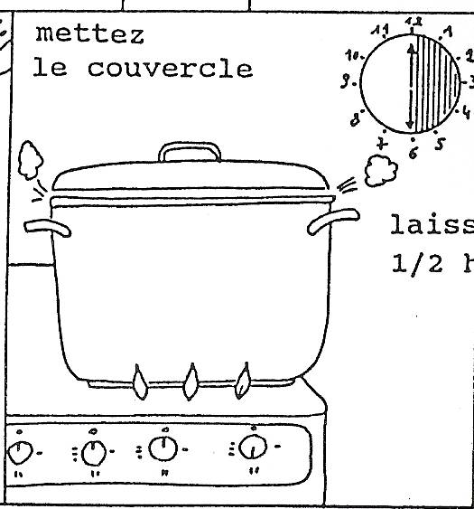

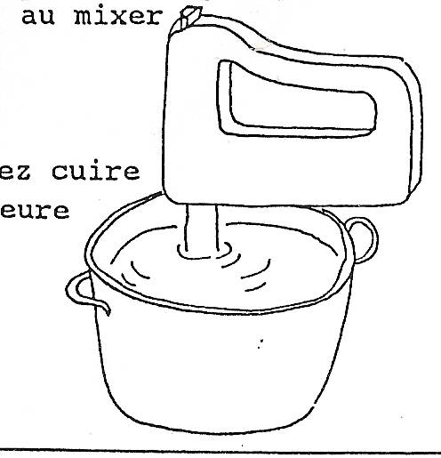

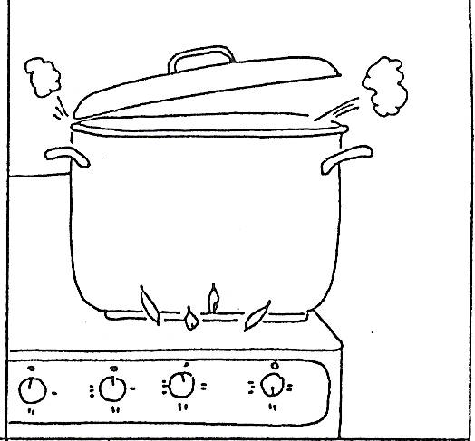

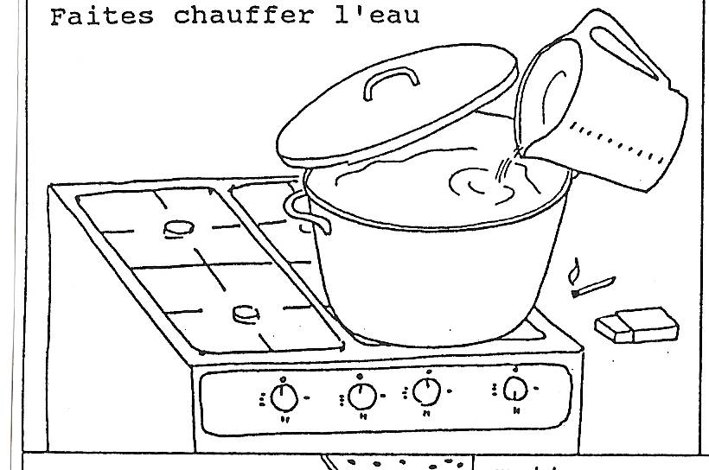

Le potage aux poireaux

- Colorie les ingrédients utilisés dans la recette. Ecris le nom sous chaque ingrédient utilisé.

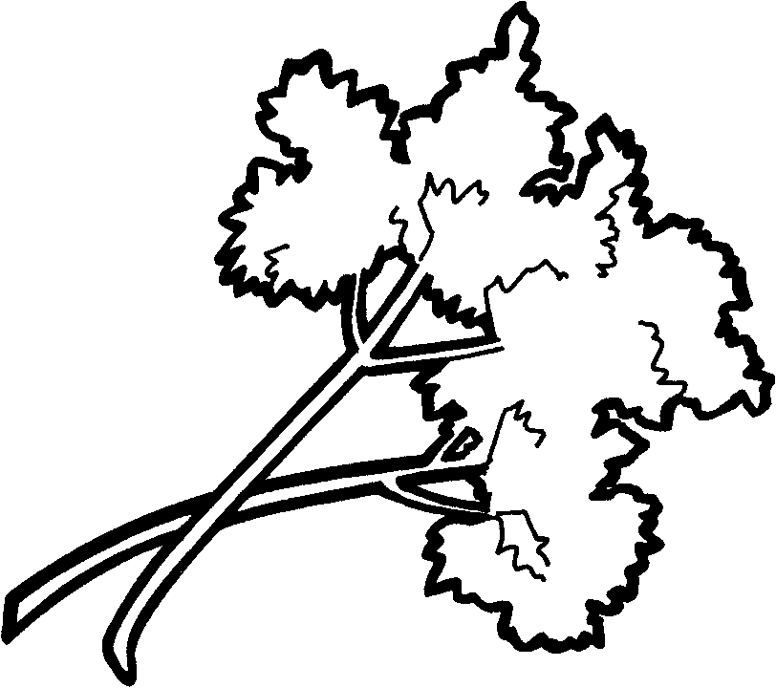  ----------------------- | 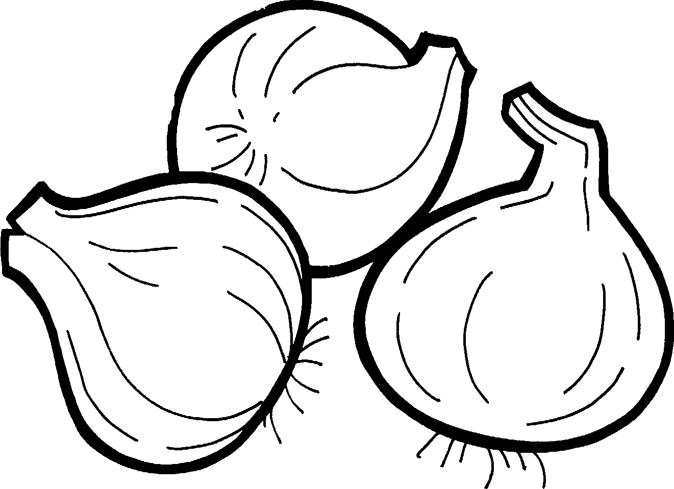  ----------------------- | 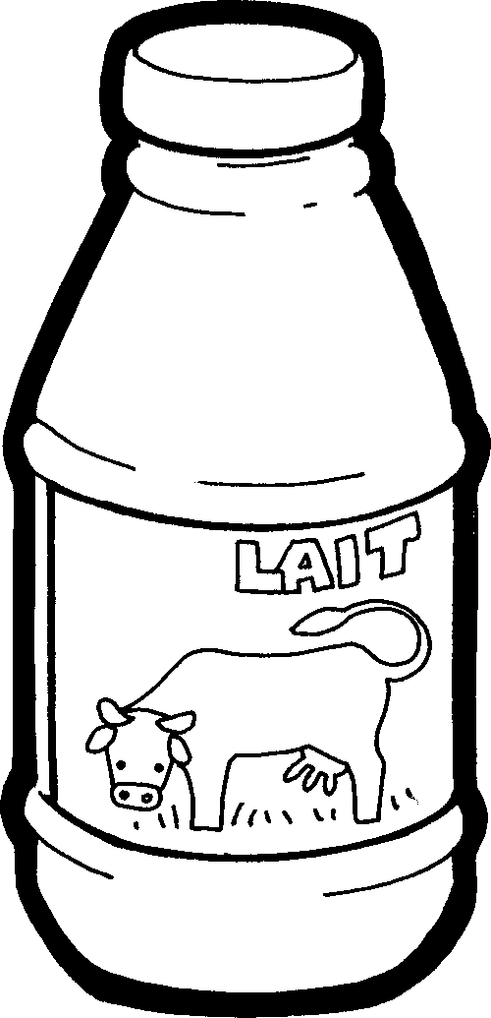  -----------------------
  ----------------------- |   ----------------------- |   -----------------------
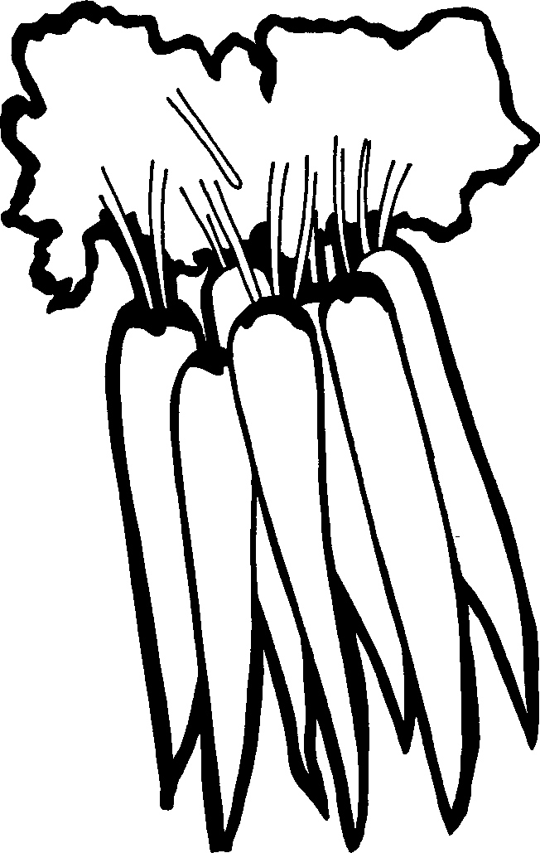  ----------------------- |   ----------------------- |   -----------------------

du lait des poireaux du persil du sel des poivrons des carottes du pain des pommes de terre des oignons

- Relie chaque ustensile utilisé à son nom. Barre ceux que nous n’avons pas utilisés.
 | une casserole
 | une spatule
 | un mixer
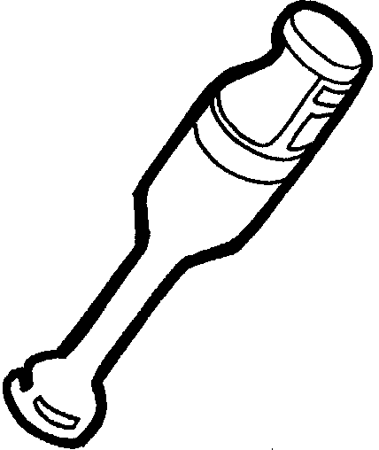 | une fourchette
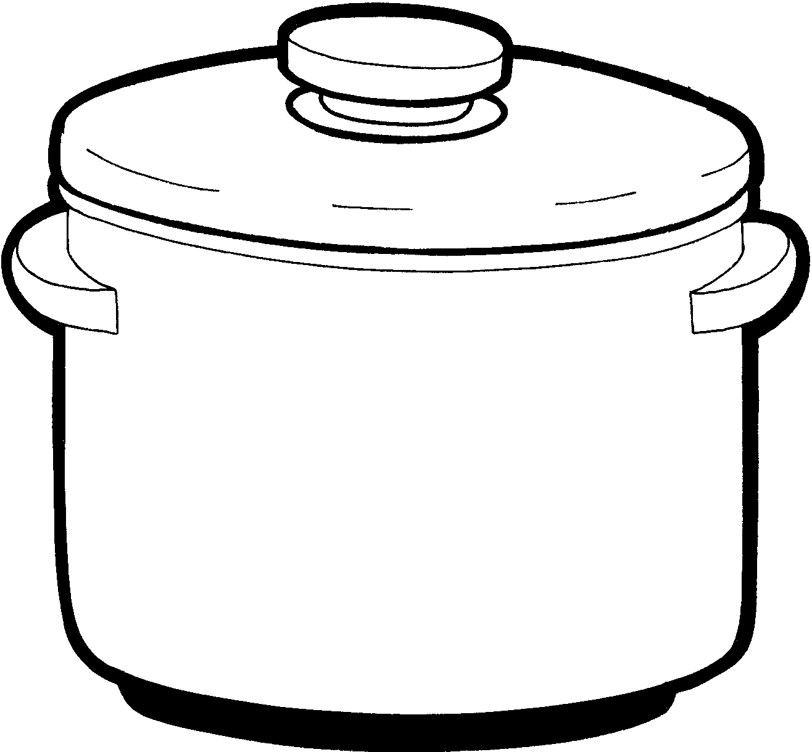 | un couteau

- Numérote les dessins de la recette dans l’ordre. Relie chaque dessin avec la phrase correspondante.
N° --------- | Ajoute les légumes, le sel et le poivre
N° -------------- | Nettoie et coupe les légumes.
N° --------------- | Fais bouillir l’eau.
N° -------------- | Mixe le potage.
N° ------------ | Fais cuire pendant ½ heure.

